3. PROGRAMSKA PODRŠKA
3.5. Sažimanje ili komprimiranje mape ili datoteke
- U udžbeniku Svijet informatike 1, stranice 53-56 pročitajte sadržaj nastavne teme 3.5. Sažimanje ili komprimiranje mape ili datoteke.
- U svojoj One Note bilježnici otvorite novu stranicu i nazovite je po naslovu ove nastavne teme. Sve odgovore pisat ćete u nju.
- Na donjoj fotografiji nalaze se nastavci nekih datoteka. Sve navedene nastavke rasporedite u koju grupu pripadaju. Ako se pojavio neki nastavak koji nismo dosada spominjali, potražite odgovor na internetu.
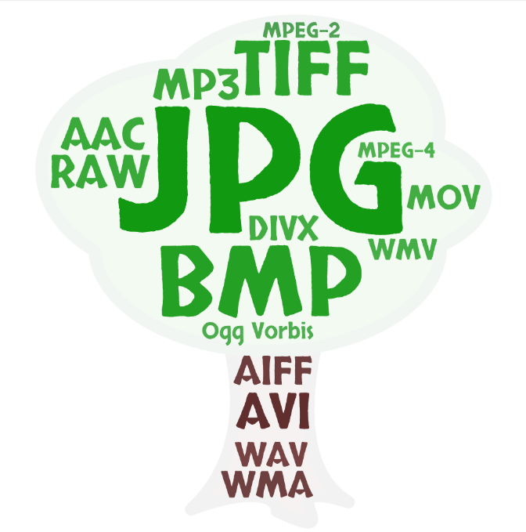
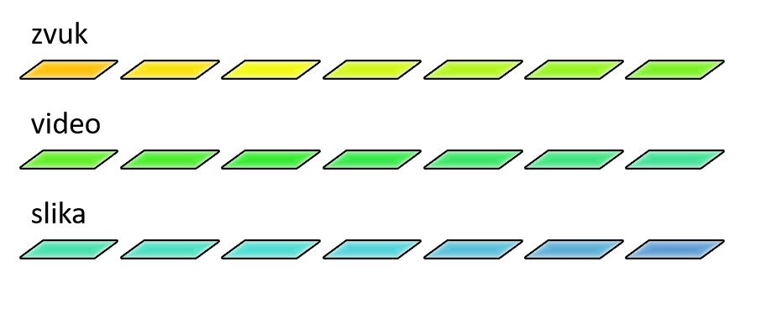
- Zašto se podaci sažimaju?
- Koji su najvažniji programi za sažimanje uglavnom tekstualnih datoteka?
- Može li se kao privitak u elektroničkoj pošti poslati nesažeta mapa?
- Sažmite jednu od mapa na svom računalu, usporedite veličinu sažete i nesažete mape, preslik zaslona na kojem se vidi sažeta i nesažeta mapa zalijepite ovdje.
- Objasnite pojam bitmape i rasterske grafike.
- Kako se zove osnovni način zapisa slike u operacijskom sustavu Windows?
- Nabrojite sažete zapise slika izvezene iz bitmap formata?
- Objasnite formate TIFF i RAW.
- Objasnite pojam vektorske grafike.
- Objasnite pojam RLE algoritma.
- Objasnite pojmove kodiranje i dekodiranje zvuka u računalu.
- Objasnite pojam bit rate. U kojoj se jedinici mjeri?
- Koji su najpoznatiji formati zvuka bez kompresije?
- Koji su najpoznatiji formati zvuka sa kompresijom?
- Kako se zove nekomprimirani video format?
- Zašto je važno sažimati video?
- Kakvi se problemi događaju pri visokom stupnju sažimanju videa?
- Nabrojiti nekoliko zapisa za sažimanje videa.
- Na ovoj poveznici na e-sferi pogledajte sažetak ove nastavne jedinice
https://sway.office.com/hMrBkcpIIcpwct1n?ref=Link
- Na ovoj poveznici provjerite naučeno rješavajući kviz
https://www.e-sfera.hr/dodatni-digitalni-sadrzaji/d53d9c1c-7f35-47ae-aec6-0edabaeda9ce/
Ostanite zdravi!

